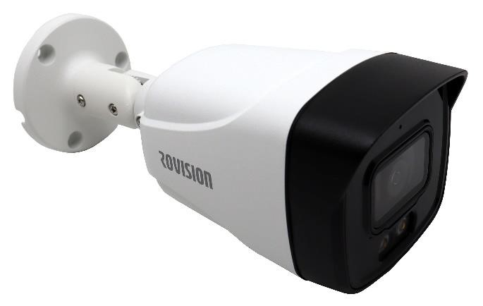
- 25fps 5MP
- 120 dB WDR, 3D NR
Lentila fixe de 3.6mm •
- IP67, DC12V
- Video Color 24/7
- Iluminare de pana la 40m
ROV
1
TLM
509
-
A
-
LED

Camer
a

supraveghere

ROVISION
ROV
1509
TLM
-
A
-
LED

5
MP

•

2
5
fps
5
MP

•

120
dB WD
R, 3D NR

•

M
icrofon

incorporat

•

Lentil
a

fixe de
3.6
mm

•

IP67, DC12V

•

Video Color 24/7

•

I
luminare
de pana la
40
m

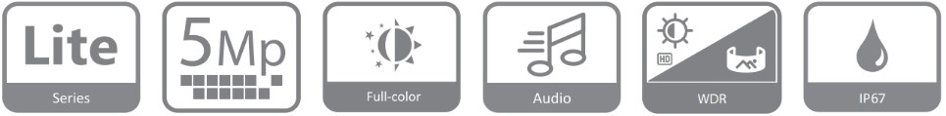
Experimenteaza supravegherea video la calitate ridica prin infrastructura existenta prin cablu coaxial. Camera ofera o imagine calitate crescuta a imaginii intrun design compact si la un pret accesibil fiind ideal pentru proiecte rezidentiale si afaceri mici spre mijlocii. Aceasta serie ofera o gama mare de tehnologii ca Full-color(inregistrare color in conditii de iluminare scazuta) si Starlight aducand solutii pentru dicerse scenariii.
Functii
- Tehnologia HDCVI suporta 4 semnale transmise pe un singur cablu coaxial simultan(video, audio, date si electricitate)
- Contine algoritmi inteligenti ce pot ajusta parametii in fuctie de mediu pentru o imagine optima
- Tehnologie avansata 3D NR
- Inregistrare video color 24/7 datorita tehnologiei Full-Color
- Transmitere date pe cablu coaxial de pana la 700 m, respective 300 pe cablu UTP
- Protecteja impotriva apei si prafului avand gradul de protective IP67
- Suporta tolerante de voltaj de +-30%, camera funtionand si in conditii de current instabil

ROV1509TLM-A-LED

Specificatii tehnice ROV1509TLM-A-LED

Camera
Senzor Imagine | 5MP CMOS
Pixeli efectivi | 2880 (H) × 1620 (V) 5MP
Viteza Shutter electronic | PAL:1/3 s–1/100,000 s NTSC:1/4 s–1/100,000 s
Iluminare minima | 0.001Lux/F1.0, 0Lux IR pornit
Distanta iluminare | 40m
Control iluminare | Automat/Manual
Numar iluminatoare | 2
Lentila
Tip lentila | Lentila Fixa
Distanta focala | 2.8mm; 3.6mm
Apertura Maxima | F1.0
Unghi de vizualizare | 2.8 mm: H: 112°; V: 57°; D: 132° 3.6 mm: H: 88; V: 46°; D: 104°
Tip Iris | Fix
Distanta focalizare apropiata | 2.8 mm: 1.6 m, 3.6 mm: 2.3 m
Dori
Lentila | Detectie | Observare | Recunoastere | Identificare
2.8mm | 67.4 m | 27 m | 13.5 m | 6.7 m
3.6mm | 80 m | 32 m | 16 m | 8 m

Video
Rezolutie | 5M (2880 × 1620); 4M (2560 × 1440); 1080p (1920 × 1080); 960H (960  × 576/960 × 480)
Frame rate | PAL: 5M@25 fps; 4M@25 fps; 1080p@25 fps  NTSC: 5M@25 fps; 4M@30 fps; 1080p@30 fps  PAL: 4M@25 fps;  NTSC: 4M@30 fps  PAL: 4M@25 fps;  NTSC: 4M@30 fps ;PAL: 960H; NTSC: 960H
WDR | 120 dB
Iesire Video | 1 BNC cu posibilitate de comutare CVI/TVI/AHD/CVBS
BLC | BLC/HLC/WDR/HLC-Pro

Orientare orizontala / Inclinare / Rotatie
Orientare orizontala | 0° ~ 360°
Inclinare | 0° ~ 90°
Rotatie | 0° ~ 360°
Generalitati
Alimentare | 12V ±30% DC
Cosum curent | Maxim 6.4W
Dimensiuni | 198.4mm×80.2mm×76.2mm
Greutate | 0.33kg
Material carcasa | Metal+plastic
Temperatura de operare | Intre -40 si + 60 de grade, cu imiditate intre 0% si 95%
Grad protectie | IP67
Certificari | CE (EN55032, EN55024, EN50130-4,EN60950-1) FCC (CFR 47 FCC Part  15 subpartB, ANSI C63.4-2014) UL (UL60950-1+CAN/CSA C22.2  No.60950-1)
Mod BLC | BLC / HLC / DWDR
Reducere zgomot | 3D NR

